Hướng dẫn giải bài tập Toán lớp 3: Hình vuông
Hướng dẫn giải bài Hình vuông (bài 1, 2, 3, 4 trang 85, 86/SGK Toán 3)
Bài 1: (Hướng dẫn giải bài tập số 1 SGK)
Hình nào là hình vuông?
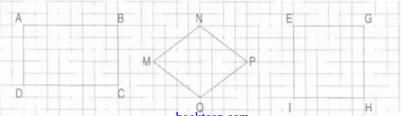
Hướng dẫn giải
Hình EGIH là hình vuông
Bài 2: (Hướng dẫn giải bài tập số 2 SGK)
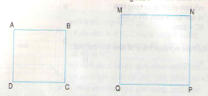
Đo rồi cho biết độ dài của mỗi hình vuông sau:
Hướng dẫn giải
+ Độ dài cạnh của hình vuông ABCD là 3cm.
+ Độ dài cạnh của hình vuông MNPQ là 4cm.
Bài 3: (Hướng dẫn giải bài tập số 3 SGK)
Kẻ thêm đoạn thẳng để được hình vuông?
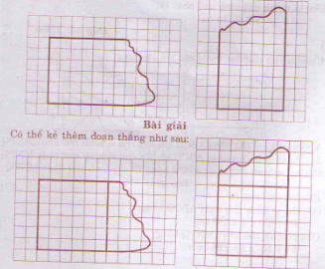
Bài 4: (Hướng dẫn giải bài tập số 4 SGK)
Vẽ theo mẫu sau:
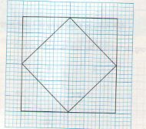
Hướng dẫn giải
Học sinh tự vẽ

